团体标准《广西地标美食评定规范》（征求意见稿）编制说明

一、任务来源、起草单位、主要起草人
根据《广西标准化协会关于下达2024年第五批团体标准制修订项目计划的通知》（桂标协〔2024〕37号）精神，由广西烹饪餐饮行业协会提出，广西职业技术学院、广西烹饪餐饮行业协会、广西桂小厨餐饮管理有限公司、广西瑶王府餐饮管理有限公司、南宁市甘家界牌柠檬鸭饭店等单位起草的团体标准《广西地标美食评定规范》（项目编号2024-0501）已获立项。
协作单位、人员及分工如下表：
表 标准编制组成员名单及分工
姓名 | 职务/职称 | 从事专业 | 工作单位 | 责任分工
林叶新 | 专业群带头人/副教授 | 食品科学/烹饪工艺与营养 | 广西职业技术学院 | 项目设计、立项申报、组织撰写、专家咨询与评审、验收、发布等。
覃大成 | 教研室主任/实验师 | 烹饪工艺与营养 | 广西职业技术学院 | 指导项目设计、立项申报、组织撰写、验收、发布等。
李哲峰 | 专业带头人/讲师 | 烹饪工艺与营养 | 广西职业技术学院 | 指导项目设计、立项申报、参与撰写等。
陶照起 | 实训中心主任/实验师 | 烹饪工艺与营养 | 广西职业技术学院 | 参与标准文本及编制说明的编写；组织开展标准征求意见会；对标准实施情况进行总结分析，不断对地方标准提出修正意见。
周凯 | 专任教师/高级食品工程师 | 食品科学 | 广西轻工技师学院 | 参与标准文本及编制说明的编写；组织开展标准征求意见会；对标准实施情况进行总结分析，不断对地方标准提出修正意见。
滕丽菊 | 教师/  副教授 | 食品科学 | 南宁职业技术大学 | 指导项目设计、立项申报、参与撰写等。
李爱平 | 教师/讲师 | 食品科学与工程 | 南宁职业技术大学 | 数据资料收集、标准起草、撰写。
沈培奇 | 教师/讲师 | 食品工程技术 | 广西农业职业技术大学 | 参与标准文本及编制说明的编写；组织开展标准征求意见会；对标准实施情况进行总结分析，不断对地方标准提出修正意见。
段玉林 | 科长/  主任技师 | 食品安全 | 广西壮族自治区  食品药品审评查验中心 | 参与标准文本及编制说明的编写；组织开展标准征求意见会；对标准实施情况进行总结分析，不断对地方标准提出修正意见。
白芸 | 院长/正高级工程师 | 食品安全 | 广西壮族自治区  新材料技术工程院 | 参与标准文本及编制说明的编写；组织开展标准征求意见会；对标准实施情况进行总结分析，不断对地方标准提出修正意见。
姚传峰 | 工程师 | 食品安全 | 广西壮族自治区  新材料技术工程院 | 参与标准文本及编制说明的编写；组织开展标准征求意见会；对标准实施情况进行总结分析，不断对地方标准提出修正意见。
何洁 | 高级工程师 | 食品科学 | 广西壮族自治区  农业科学院 | 参与标准文本及编制说明的编写；组织开展标准征求意见会；对标准实施情况进行总结分析，不断对地方标准提出修正意见。
冯光毅 | 工程师 | 食品安全 | 中国检验认证集团广西有限公司 | 参与标准文本及编制说明的编写；组织开展标准征求意见会；对标准实施情况进行总结分析，不断对地方标准提出修正意见。
黄宇 | 总经理 | 食品生产 | 广西南宁复记老友餐饮企业管理有限公司 | 参与标准文本及编制说明的编写；组织开展标准征求意见会；对标准实施情况进行总结分析，不断对地方标准提出修正意见。
温韬 | 院长/正高级工程师 | 食品安全 | 广西产品质量检验研究院 | 参与标准文本及编制说明的编写；组织开展标准征求意见会；对标准实施情况进行总结分析，不断对地方标准提出修正意见。
吉日文 | 高级工程师 | 食品安全 | 广西产品质量检验研究院 | 参与标准文本及编制说明的编写；组织开展标准征求意见会；对标准实施情况进行总结分析，不断对地方标准提出修正意见。
甘志勇 | 主任/正高级实验师 | 食品质量安全 | 广西壮族自治区亚热带作物研究所 | 参与标准文本及编制说明的编写；组织开展标准征求意见会；对标准实施情况进行总结分析，不断对地方标准提出修正意见。

二、制定标准的必要性和意义
2021年《“十四五”推动高质量发展的国家标准体系建设规划》明确加快构建中国特色的风味食品和传统食品产品质量标准为主体的食品质量标准体系，加大研制弘扬中华传统美食文化、引领产业发展的食品质量标准力度，同时加强旅游、餐饮等重点服务领域标准制定工作。为弘扬中华优秀传统美食文化，助力乡村振兴，促进消费，打造地标美食，提升美食体验和文化创意发展，中国饭店协会首发《2022中国地标美食（早茶、早餐类）精选集》名录，本精选集收录中国21个具有地域文化特色和独特早茶早餐美食风俗城市中的23道代表性地标美食。2023年，工业和信息化部等11部门联合发布《关于培育传统优势食品产区和地方特色食品产业的指导意见》，提出要积极培育打造一批全国知名地方特色食品产品品牌和地方特色小吃工业化典型案例。
《广西现代服务业提升发展三年行动方案 （2021—2023年）》（桂政办发〔2021〕47 号）指出推进服务业品牌化、标准化、规范化发展，进一步完善服务业地方标准，推动住宿餐饮业提档升级，促进餐饮业传承创新。2023年9月，为贯彻落实《消费提质拓展攻坚行动方案》，创新餐饮产品和打造行业特色品牌，自治区商务厅将组织开展广西首届养生美食节暨桂菜“三名”评选活动。这为团体标准《广西地标美食评定规范》的制定提供了政策支持。
地标美食是一个城市带烟火气的鲜亮名片，是“在国家地名规范制度和国家地名文化保护的前提下，利用当地食材、当地独特的技艺打造而成的，具有地域特色、文化内涵、独特风味、风土民情的特色美食，包括名菜、名点、名宴、名小吃、名火锅，以及特色卤制品、酱制品、豆制品、腊味等特色食品”，是中华美食文化的瑰宝，对于提升地方文化软实力、城市美誉度和经济硬实力有着重要的助推作用。人们对一个陌生城市的初始印象，往往来源于一处美景、一段历史佳话或者一道美食。一款美味的食品，能给城市增添更为鲜活的烟火味和更富有个性的形象，让人心生向往，这就是美食的魅力所在。每个地方都有很多风味食品，但能从众多美食中脱颖而出，成为一个地方的地标美食，必有其过人之处。比如北京烤鸭、杭州东坡肉、武汉热干面、柳州螺蛳粉等。地标美食往往凝聚了深厚的历史文化，有让人难忘的味道，采用的是地方独特的食材和技艺制作。正所谓“城如其食”，独特的地标美食，可以把城市的风土人情以感性的味道呈现在大众面前。
地标美食就像一个城市的地标建筑，宜精不宜多。想要拥有广泛的群众基础，先须听取民意。各地在树立自己的地标美食品牌时，不单要听专家领导的意见，更要广泛征求群众意见，从中挑出最能代表城市风味，最具地方特色的美食。目前，广西有农产品地理标志总数 154 个、地理标志保护产品 80个，地理标志商标72件，“广西好野”品牌 285 个，276 家企业获有机产品证书 425张，247 款食品通过香港优质“正”印认证，为地标美食的评定奠定了良好基础。柳州螺狮粉、桂林“米粉”、南宁老友粉等各具地域特色的食品正在成为广西地方美食一张张亮丽的“名片”，促进了广西餐饮经济的增长。2022年全年，广西第三产业增加值比上年增长2.0%。其中，批发和零售业增加值增长1.9%，住宿和餐饮业增长0.5%，金融业增长6.5%。自2011年起，自治区商务厅在全区持续开展桂菜“三名工程（名师、名菜名小吃、名店）”项目建设，十年以来共认定广西烹饪大师、名师490名；广西桂菜大师、名师234名；广西桂菜名菜、名小吃和名宴393个；广西桂菜名（示范）店、广西餐饮名店91家；评选全区各市县超过3万多个特色菜、特色小吃并认定5300多个为获奖产品；协助9个市县成功申报国家级美食之乡，为树立桂菜美食品牌、促进餐饮市场消费打下了坚实的基础。
2022年8月25日，“邕揽东盟·食通天下”——中华（南宁）美食地标产品发展大会在南宁成功举办，来自南宁市政府机关、全国餐饮行业协会、优秀餐饮企业、地方美食企业、餐饮投资机构以及餐饮产业链服务商企业等300多名代表参与此次大会，150多万人通过视频直播平台收看此次活动。在大会的“邕城发布”篇章，会议发布了《广西地标美食产业发展研究报告》，详解广西美食地标发展现状和破圈之道；“逛吃南宁-美食美景地图”小程序官宣上线，以人工智能算法为用户推荐最具地方特色的美食美景，提供便捷贴心的美食旅游攻略。大会还对“南宁美食地标产品优秀案例”四大榜单——南宁餐饮行业社会责任百强、南宁地标美食经典品牌、南宁地标美食新锐品牌、南宁地标美食示范店进行了现场授牌。广西瑶长府餐饮管理有限公司荣获2022南宁餐饮行业社会责任优秀企业，同时获得南宁地标美食新锐品牌和南宁地标美食示范点称号。
经编制组前期调查显示，目前需以标准规范的地标美食评定问题有：一是广西地标美食评定相关标准的缺失，相关活动开展无规范指导。二是广西地标美食的评定工作带有一定的主观片面性和随意性，实操考评过程中评定标准不统一，导致评定结果的可信度和公正性受到一定程度影响。目前问题需解决的问题如考评过程中如烹调技法及风味特色没有得到体现。三是广西地标美食的考评条件不明确，申报人员从厨时间和技师职称不够，对酒水知识、营养卫生知识、饮食风俗、企业文化等没有有深刻认识，缺乏色彩搭配和餐具摆放的造型艺术或基本的美学鉴赏能力等，厨师本身对桂菜定义、特征以及烹调方法等缺乏统一的认识，导致对桂菜品牌建设混乱不堪，影响了桂菜品牌的推广。
通过制定团体标准《广西地标美食评定规范》，统一规范广西地标美食评定要求，对提高广西地标美食评定水平，保护具有地域特色、文化内涵、独特风味、风土民情的特色美食制作工艺与文化内涵。弘扬中华传统饮食文化，促进广西地标美食产业的高质量发展具有重要意义。

三、主要起草过程

（一）成立标准编制工作组。
团体标准《广西地标美食评定规范》项目任务下达后，广西烹饪餐饮行业协会成立了标准编制工作组，起草单位制定了起草编写方案与进度安排，明确任务职责，确定工作技术路线，开展标准研制工作。具体标准编制工作由广西烹饪餐饮行业协会、广西桂小厨餐饮管理有限公司、广西瑶王府餐饮管理有限公司、南宁市甘家界牌柠檬鸭饭店、南宁职业技术学院组成标准编制工作组完成。
编制工作组下设二个组分别是资料收集组、草案编写组。资料收集组负责国内有关广西地标美食评定的文献资料的查询、收集和整理工作。
草案编写组负责起草标准草案、征求意见稿和标准编制说明、送审稿及编制说明的编写工作，包括后期召开征求意见会、网上征求意见，以及标准的不断修改和完善。

（二）收集整理文献资料。
标准编制工作组收集了国内有关广西地标美食评定相关文献资料。
《T/CJA 017—2020地标美食质量技术规范》
《T/HFX 001—2023 黑龙江地标美食品牌评定管理规范》；
《T/CAICC 007—2022 中华地标美食之乡认定管理规范》；
《T/CAICC 006—2022 中华地标美食品牌认定管理规范》；
《T/JCIA 0019—2021 地标美食通用规范》；
《T/CHA 017—2020 地标美食质量技术规范》；
《T/HNJC 001—2021 海南地标美食名店、名宴、名菜、 名小吃、食材评价规范》。

（三）研讨确定标准特色、创新点及主体内容。
1.特色
广西作为多民族聚居的美食天堂，其特色美食以鲜、香、辣著称，融合了壮族、汉族及地方特色。标志性特色菜、地方风味小吃、地理标志特产、经典家常菜等菜品丰富。
2.创新点
标准依托于广西目前现有的393个广西桂菜名菜、名小吃和名宴，91家广西桂菜名（示范）店、广西餐饮名店等评定方案及评定经验，明确了广西地标美食可包括名菜、名点、名宴、名小吃、名火锅，以及特色卤制品、酱制品、豆制品、烧烤、腊味等特色食品；明确了广西地标美食评定的申请、受理、评审、公示、公告等流程及要求，评定的指标及分值等信息。
3.主体内容
2024年01月成立标准编制组后，经全体成员研讨，确定调研的重点和生产验证的关键内容，并于2024年3月制定了《广西地标美食评定规范》编写方案及时间进度，确定了工作步骤、进度计划、调研验证等具体内容和方法。根据《广西标准化协会关于下达2024年第五批团体标准制修订项目计划的通知》（桂标协〔2024〕37号）精神，广西烹饪餐饮行业协会迅速组织开展了团体标准《广西地标美食评定规范》项目的研制工作。标准编制工作组在对收集的资料进行整理研究，对标准的整体框架结构进行了研究，并对标准的关键性内容进行了初步探讨。经过研究，标准的主体内容确定为术语和定义、评定原则、组织机构、评定人员、申请条件、评定流程及要求、档案管理。

（四）调研、形成草案、征求意见稿
2024年1月～2024年2月，标准筹备前期，标准编制工作组进行了广泛实地调研工作，深入南宁、北海、桂林等地/企业进行调研、推广，对广西地标美食评定的实践情况进行系统总结。调研的同时，广西烹饪餐饮行业协会召集相关人员开展了标准研讨会，对广西地标美食评定相关文件进行系统总结，对主要内容进行了讨论并对项目的工作进行了部署和安排。
2024年3月～2025年3月，标准编制工作组再次开展研讨会，掌握各方关于广西地标美食评定的具体技术要求。以草案为基础，提炼核心技术细节，并征求广西桂小厨餐饮管理有限公司、广西瑶王府餐饮管理有限公司、南宁市甘家界牌柠檬鸭饭店等单位意见，广泛地针对国内不同区域开展技术对比和总结，标准编制工作组多次召开会议，对标准草案进行了反复修改和研究讨论。标准编制组进一步讨论完善标准草案，形成团体标准《广西地标美食评定规范》（征求意见稿）和（征求意见稿）编制说明。

四、制定标准的原则和依据，与现行法律、法规的关系，与有关国家标准、行业标准的协调情况

（一）编制原则

1、实用性原则
本文件是在充分收集相关资料和文献，分析广西地标美食评定当前现状，调研广西地标美食评定情况，在现有广西地标美食评定的基础上，结合广西烹饪餐饮行业协会等单位多年的广西地标美食评定经验而总结起草的，符合当前广西地标美食评定要求发展的方向与社会需求，有利于地标美食产业的长远发展，有利于提高广西地标美食评定质量，提高社会效益，对推动广西地标美食评定具有较强的实用性和可操作性。

2、协调性原则
本文件编写过程中注意了与广西地标美食评定相关法律法规的协调问题，在内容上与现行法律法规、标准协调一致。

3、规范性原则
本文件严格按照GB/T 1.1—2020《标准化工作导则 第1部分：标准化文件的结构和起草规则》编写本标准的内容，保证标准的编写质量。

4、前瞻性原则
本文件在兼顾当前广西区内广西地标美食评定现实情况的同时，还考虑到了广西区内广西地标美食评定发展的趋势和结构调整需要，在标准中体现了个别特色性、前瞻性和实用性条款，作为对广西地标美食评定发展的指导。

（二）编制依据
本标准严格按照GB/T 1.1—2020《标准化工作导则 第1部分：标准化文件的结构和起草规则》的规则起草，标准内容主要在参考《T/CJA 017—2020地标美食质量技术规范》等多篇相关标准的基础上结合起草单位多年实践经验确定。

（三）与现行法律、法规的关系，与有关国家标准、行业标准的协调情况
经查阅，截至目前，与“地标美食”相关的标准有：《T/HFX 001—2023 黑龙江地标美食品牌评定管理规范》《T/CAICC 007—2022 中华地标美食之乡认定管理规范》《T/CAICC 006—2022 中华地标美食品牌认定管理规范》《T/JCIA 0019—2021 地标美食通用规范》《T/CHA 017—2020 地标美食质量技术规范》《T/HNJC 001—2021 海南地标美食名店、名宴、名菜、 名小吃、食材评价规范》。其中，《T/HFX 001—2023 黑龙江地标美食品牌评定管理规范》规定了地标美食品牌认定的术语和定义、基本要求、认定内容、认定程序和证书与标志管理；适用于黑龙江省行政区域内以地标美食产品和服务为主要业务的企业单位，包括地标食品品牌所属企业单位、地标食材品牌所属企业单位。《T/CAICC 006—2022 中华地标美食品牌认定管理规范》规定了中华地标美食品牌的基本要求（地标美食经典品牌所属企业基本要求、地标美食新锐品牌所属企业基本要求）、认定机构和依据、认定程序、标识使用；适用于中华人民共和国境内以地标美食产品和服务为主要业务的企业单位，包括地标食品品牌所属企业单位、地标食材品牌所属企业单位。《T/HNJC 001—2021 海南地标美食名店、名宴、名菜、名小吃、食材评价规范》规定了海南地标美食名店、名宴、名菜、名小吃、食材的术语和定义、评价条件及评价办法。
上述标准主要涉及地标美食品牌评定、地标美食之乡认定、地标美食质量等要求，主要针对已被评为地标美食的企业，以及地标美食名店、名宴、名菜、名小吃、食材，不具体针对地标美食评定要求。本标准基于广西特色美食实际，规定了广西地标美食评定主要核心指标为：认定条件、认定流程及内容等要求。如规定了“地标美食原料要求、历史文化、荣誉、销量等评定指标要求”。规定了“1.申报单位须填写《广西地标美食申报表》，连同相关佐证文件资料报广西烹饪餐饮行业协会审核；2.申报资料经审核通过，由广西烹饪餐饮行业协会组织专家到店进行现场考察评审；3.召开广西地标美食申报专家评审会，由广西烹饪餐饮行业协会专家对申报单位进行评估通报和认定答辩；4.审核结果由广西烹饪餐饮行业协会专家委员会复核，并决定是否同意认定”等流程。

五、主要条款的说明
团体标准《广西地标美食评定规范》主要内容包括术语和定义、评定原则、组织机构、评定人员、申请条件、评定流程及要求、档案管理；适用于广西地标美食评定。

（一）术语和定义
明确了“广西地标美食”的定义，主要依据《T/CJA 017—2020地标美食质量技术规范》等相关标准结合广西实际确定。即在广西地名规范制度和地名文化保护的前提下，利用广西当地食材、当地独特的技艺打造而成的，具有广西地域特色、文化内涵、独特风味、风土民情的特色美食，包括名菜、名点、名宴、名小吃、名火锅，以及特色卤制品、酱制品、豆制品、烧烤、腊味等特色食品。

（二）评定原则
自愿申请、客观公平、公正公开、科学严谨。企业可根据实际情况确定是否申报。在评定过程中，只有严格按照评定标准，实事求是、公平合理地确定评定结果，使所有参与者有同样的机会获得荣誉和奖励，才能更好的调动企业的积极性、主动性和创造性，打造广西地标美食品牌。

（三）组织机构
明确了评定的组织机构为广西烹饪餐饮行业协会，在美食评定上具有丰富的评定组织、审核等经验。广西烹饪餐饮行业协会是由从事餐饮业经营以及烹饪技艺、管理、教学和食品营养研究的企事业单位、团体和厨师、专家、学者、经营管理人员自愿组成的全区性的跨部门、跨所有制的行业组织。在积极配合政府主管部门加强行业管理、规范行业行为的同时，广西烹饪餐饮行业协会还积极开展广西餐饮名店、广西名菜、名点、名小吃、名汤的评选工作和广西烹饪大师、广西烹饪名师、广西服务大师、广西服务名师的评定工作以及向中国烹饪协会推荐中华餐饮名店、中国烹饪大师、中国烹饪名师、中国服务大师、中国服务名师的评定工作。并在自治区劳动和社会保障厅职业技能鉴定中心的指导下，开展中式烹调师、西式烹调师、式面点师、西式面点师、调酒师、餐厅服务员、营养配餐员、客房服务员、前厅服务员等9个职业（工种）初、中、高级职业资格和技师、高级技师职业资格的鉴定工作。为了培育餐饮市场、打造餐饮品牌、加强人才培养、促进经济发展作出贡献。

（四）评定人员
从广西烹饪餐饮行业协会专家库中抽取专家组成的专家组。广西烹饪餐饮行业协会专家委员会自成立以来，在规范行业品牌质量评审、建立完善桂菜标准体系，参与政府政策法规制定、职业能力评价等方面发挥了积极的作用。广西烹饪餐饮行业协会地标美食专家评审委员主要根据《广西烹饪餐饮行业协会专家委员会管理办法（试行）》的规定，经个人申请、专家推荐确定。评定专家组由3～5位地标美食执证专家组成，根据少数服从多数制度，因此评定人员需为奇数。
（五）申请条件
主要在参考《T/CJA 017—2020地标美食质量技术规范》《白治区商务厅关于开展2024年桂菜名菜名小吃评议活动的通知（桂商流通发〔2024]52号）》（桂菜名菜、桂菜名小吃参评要求见下图）《2024 年广西桂菜四名(名菜、名小吃名厨、名店)申报条件》等相关资料的基础上结合广西烹饪餐饮行业协会多年的美食评定经验确定。一方水土养育一方人，一方人造就一方美食。地标美食传承着当地的文化，具有地方标志性美食，是一种文化属性，是属地文化可体验的形象符号，因此申报地标美食评定的美食应具有丰富的地域美食文化历史渊源，具有地方特色的文化典故，能代表本地方饮食风味特色和饮食文化习俗内涵。在漫长历史中，典型的原创地方特色菜品逐渐演变形成的一整套自成体系的烹饪技艺和风味，只有被各地所承认，有着广泛地域美誉度、社会知名度和综合影响力，才可作为餐饮企业产品中的招牌菜，广西地方标志性美食，才会吸引消费者，推动销售，促进经济发展。地标美食作为具有地理标志性、文化内涵和广泛影响力的特色菜品，其评选标准通常包含地域性、文化性、技术性、安全性和效益性等要素，地标美食可包括地标名菜、地标名点、地标名小吃、地标名宴、地标火锅和地标特色食品等。如桂菜名菜是指以表达桂菜饮食文化为主题，并以广西特色食材为主料的菜品（含传统广西名菜），最具地区代表性的、蕴含当地饮食文化的、广受消费者青睐的宴会菜肴或单个菜品。桂菜名小吃是指具有相对较长的流传历史和较高的知名度，有独特的风味和传奇史实或名人轶事、民间传说等文化内涵，地理区位性、民族独特性、大众普及性、传统典型性特征鲜明的传统广西名点、名小吃。
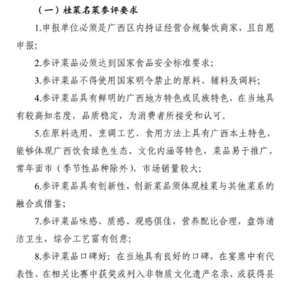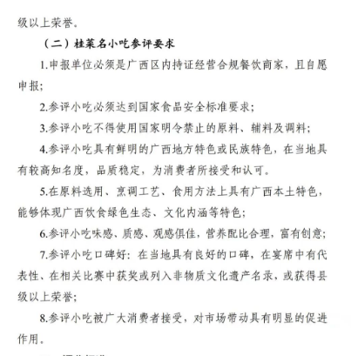
图 桂菜名菜、桂菜名小吃参评要求

（五）评定流程及要求
1、申请
申报单位主要在参考《T/CJA 017—2020地标美食质量技术规范》《T/HNYCH 001-2022 豫菜地标美食评审认定规范》《白治区商务厅关于开展2024年桂菜名菜名小吃评议活动的通知（桂商流通发〔2024]52号）》（桂菜名菜、桂菜名小吃参评要求见下图）《2024 年广西桂菜四名(名菜、名小吃名厨、名店)评选活动》等相关资料的基础上结合起草单位多年美食评定实践经验确定（2024 年桂菜美食评议报名表见下图）。地标美食申报单位为：地方人民政府或政府相关行业主管部门；地方行业协会；拟申报桂菜地标美食的企业或法人；主要《T/CHA 017-2020地标美食质量技术规范》等相关标准确定。参考《桂菜美食评议报名表》，并结合广西地标美食需特点的地方特色特点，为确保地标美食食材与工艺的地域性，体现文化历史积淀、民俗特色，体现与传承独特工艺，具有经济价值、文化传播等社会价值，广西地标美食申报表明确了需从企业和美食历史渊源及市场影响力（占有率）、食材原料、烹制流程、风味特色、获奖记录及其他特殊说明、成品图片等方面进行申报填写。
申报单位填写《广西地标美食申报表》，连同相关佐证文件资料报广西烹饪餐饮行业协会审核。各佐证材料主要包括填写完整的《广西地标美食申报表》；申请政府部门、协会、企业或法人的资质证明；产品典型特色描述和相应产品品质鉴定报告；名菜的创意表述、制作工艺、标准照片、视频、主料、辅料、调料；曾在专业性美食评选和比赛中获奖证书或奖牌扫描件；有采购程序、采购制度、采购档案；使用的主要原料、配料有固定的生产基地（或供应商），并保存供应商档案等等，以对应申报表申报内容进行佐证。
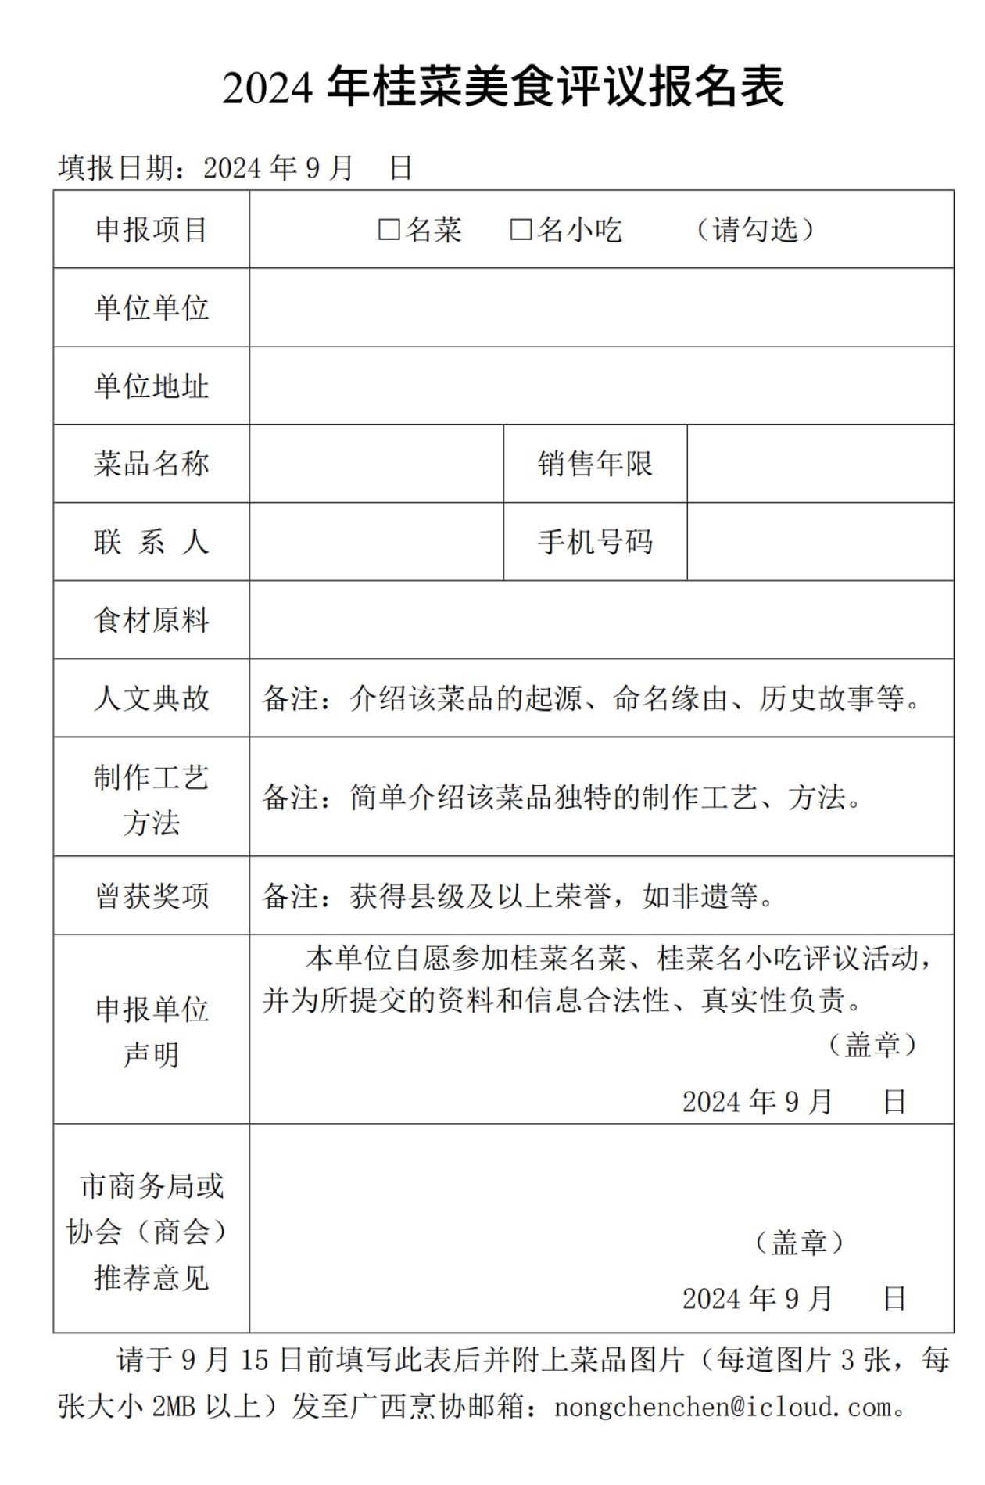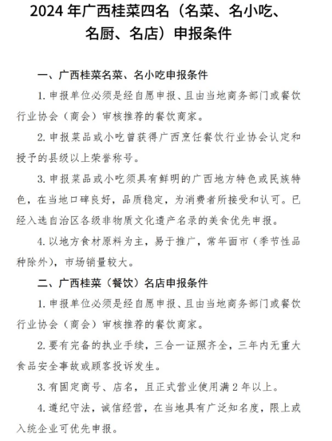
图1 2024 年桂菜美食评议报名表 图 广西桂菜名菜、名小吃申报条件
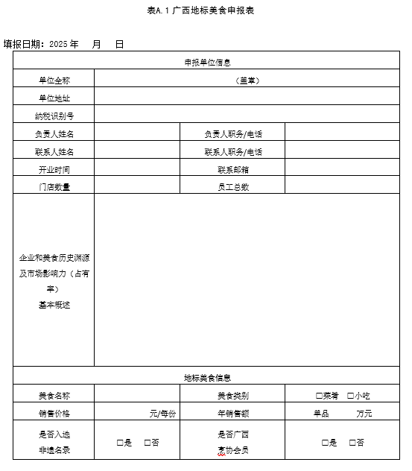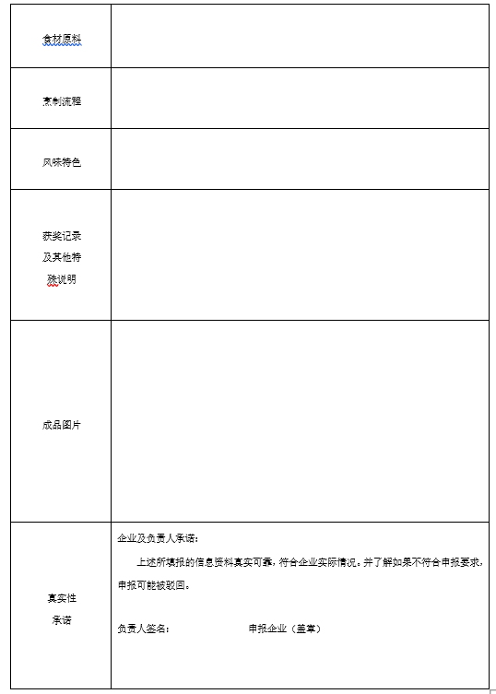
图 广西地标美食申报表
2、受理
地标美食专家评审委员会确认申请单位符合评审条件后，应在20个工作日内完成评审的准备工作，受理并开始评审。评审前，应组织专家进行管理文件审核，当文审通过后，确定评审时间。主要《T/CHA 017-2020地标美食质量技术规范》等相关标准确定。
3、评审
规定了“专家组对申报单位当地食材基地、相关产业链等进行实地考察”，召开“广西地标美食”展示及专家评审会，由广西烹饪餐饮行业协会专家组听取申报单位对申报菜品的综合汇报，开展现场评审等主要依据《白治区商务厅关于开展2024年桂菜名菜名小吃评议活动的通知（桂商流通发〔2024]52号）》（桂菜名菜、桂菜名小吃参评要求见下图）《2024 年广西桂菜四名(名菜、名小吃名厨、名店)评选活动》等相关经验确定。审核结果由广西烹饪餐饮行业协会专家委员会复核。
4、公示
广西地标美食评价机构依据评审结论提出初选名单并向社会进行公示，征求社会各界的意见，公示期限为5 d～7 d。公示期有异议的，由广西地标美食评价机构协调相关行业主管部门对异议进行核实处理，无异议或异议经调查核实不成立的，期满后通过公示。
5、公告
通过公示的初选名单，由广西地标美食评价机构认定为“广西地标美食”，向社会公布，颁发证书及牌匾等证明材料。
主要参考《白治区商务厅关于开展2024年桂菜名菜名小吃评议活动的通知（桂商流通发〔2024]52号）》（桂菜名菜、桂菜名小吃参评要求见下图）《2024 年广西桂菜四名(名菜、名小吃名厨、名店)评选活动》相关公告确定。
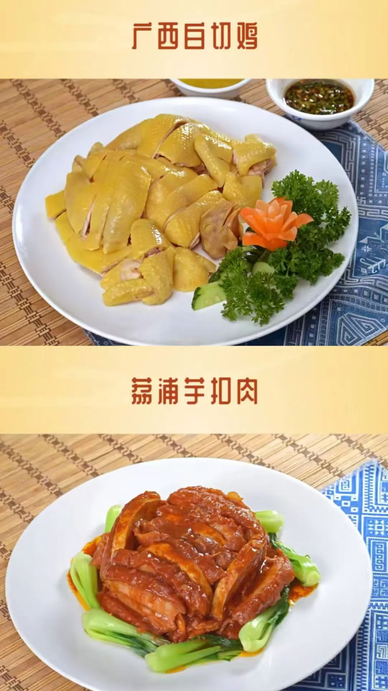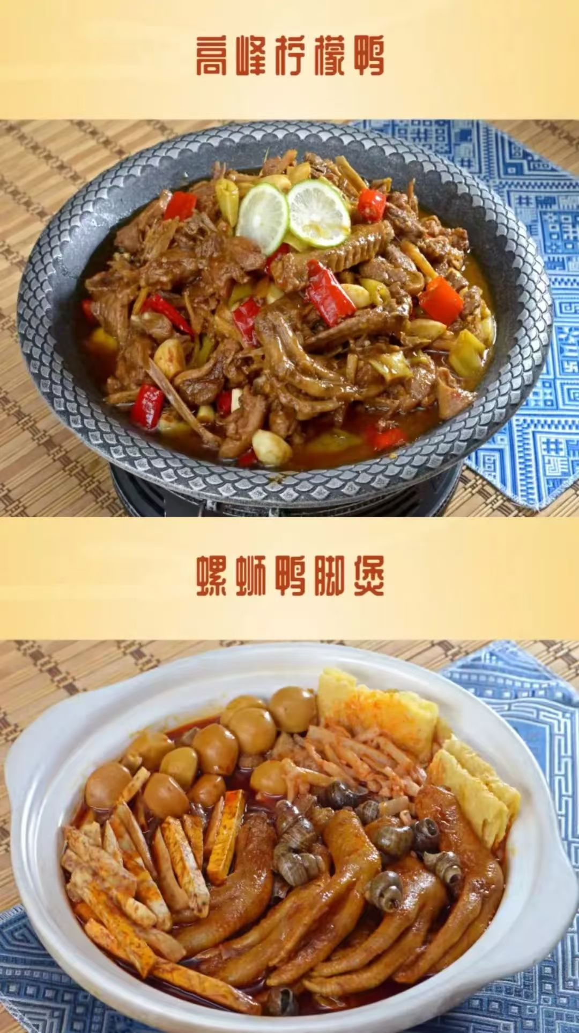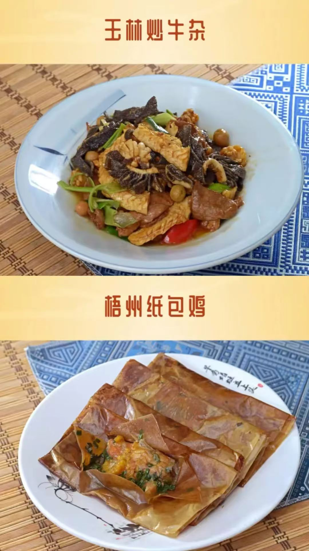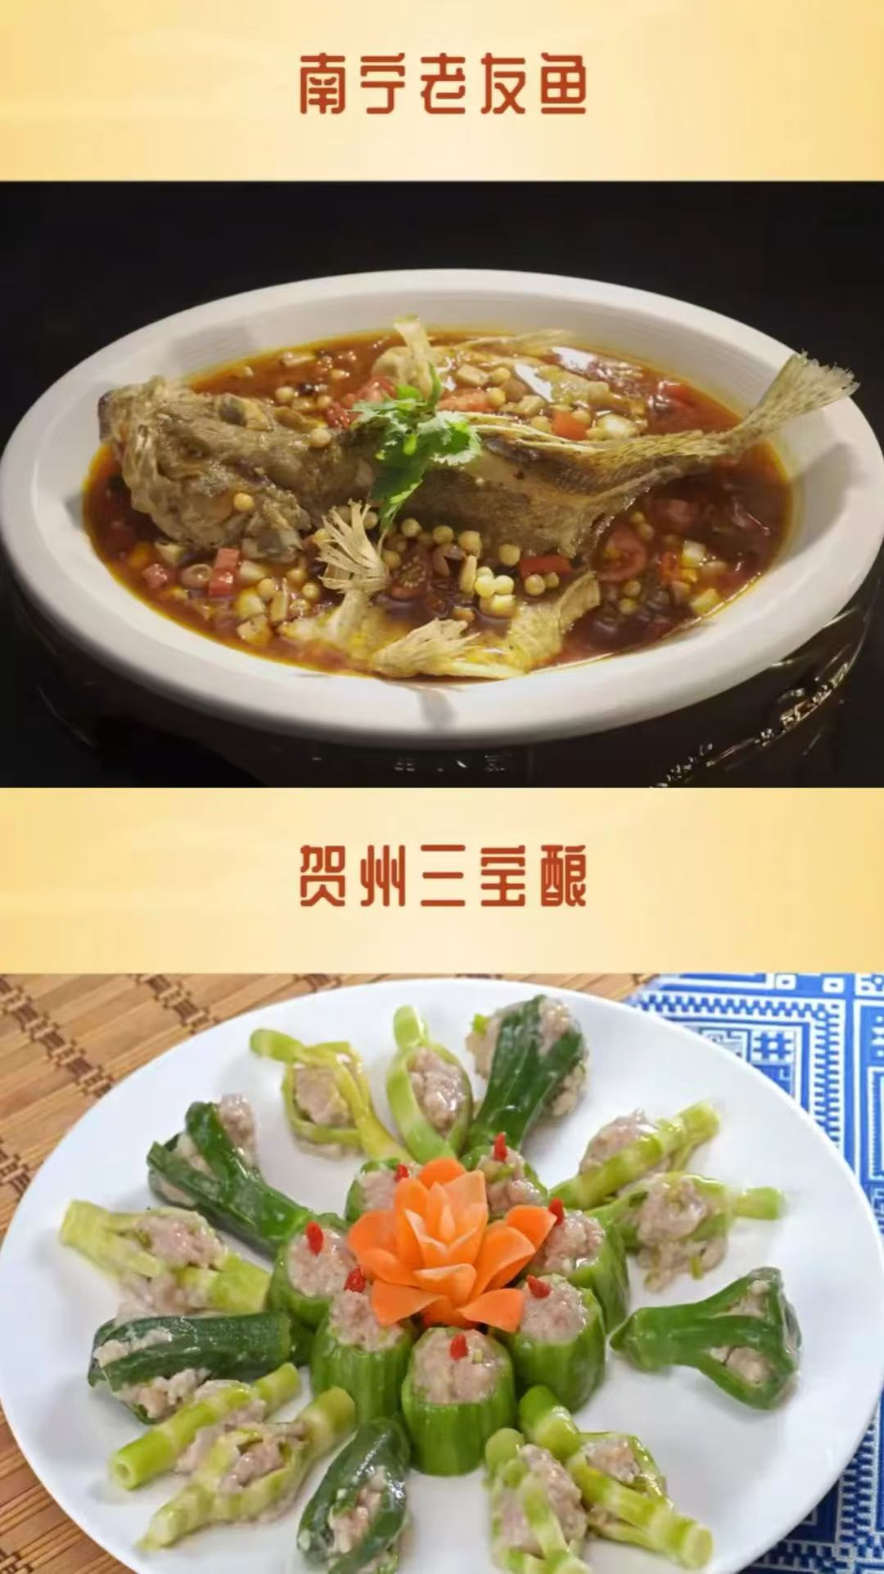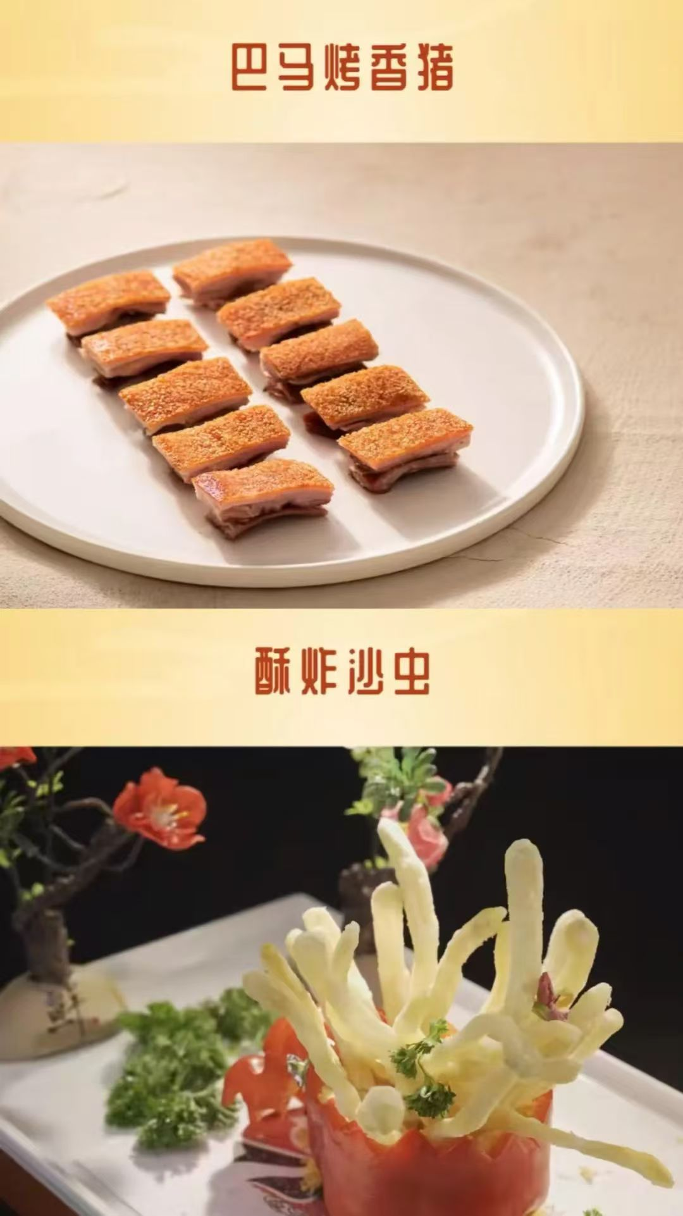
图 桂菜十大名菜
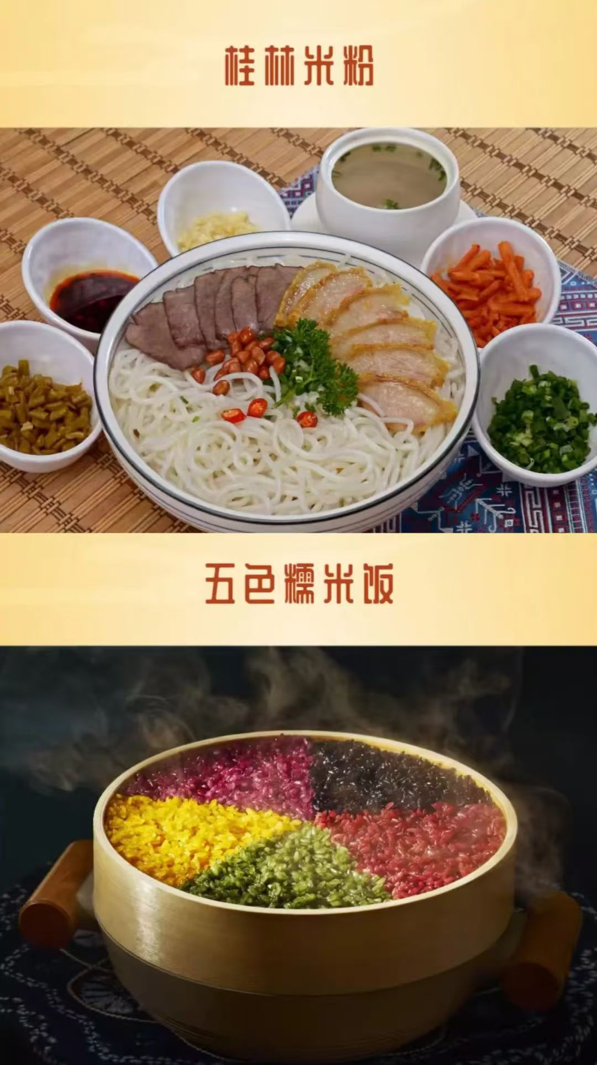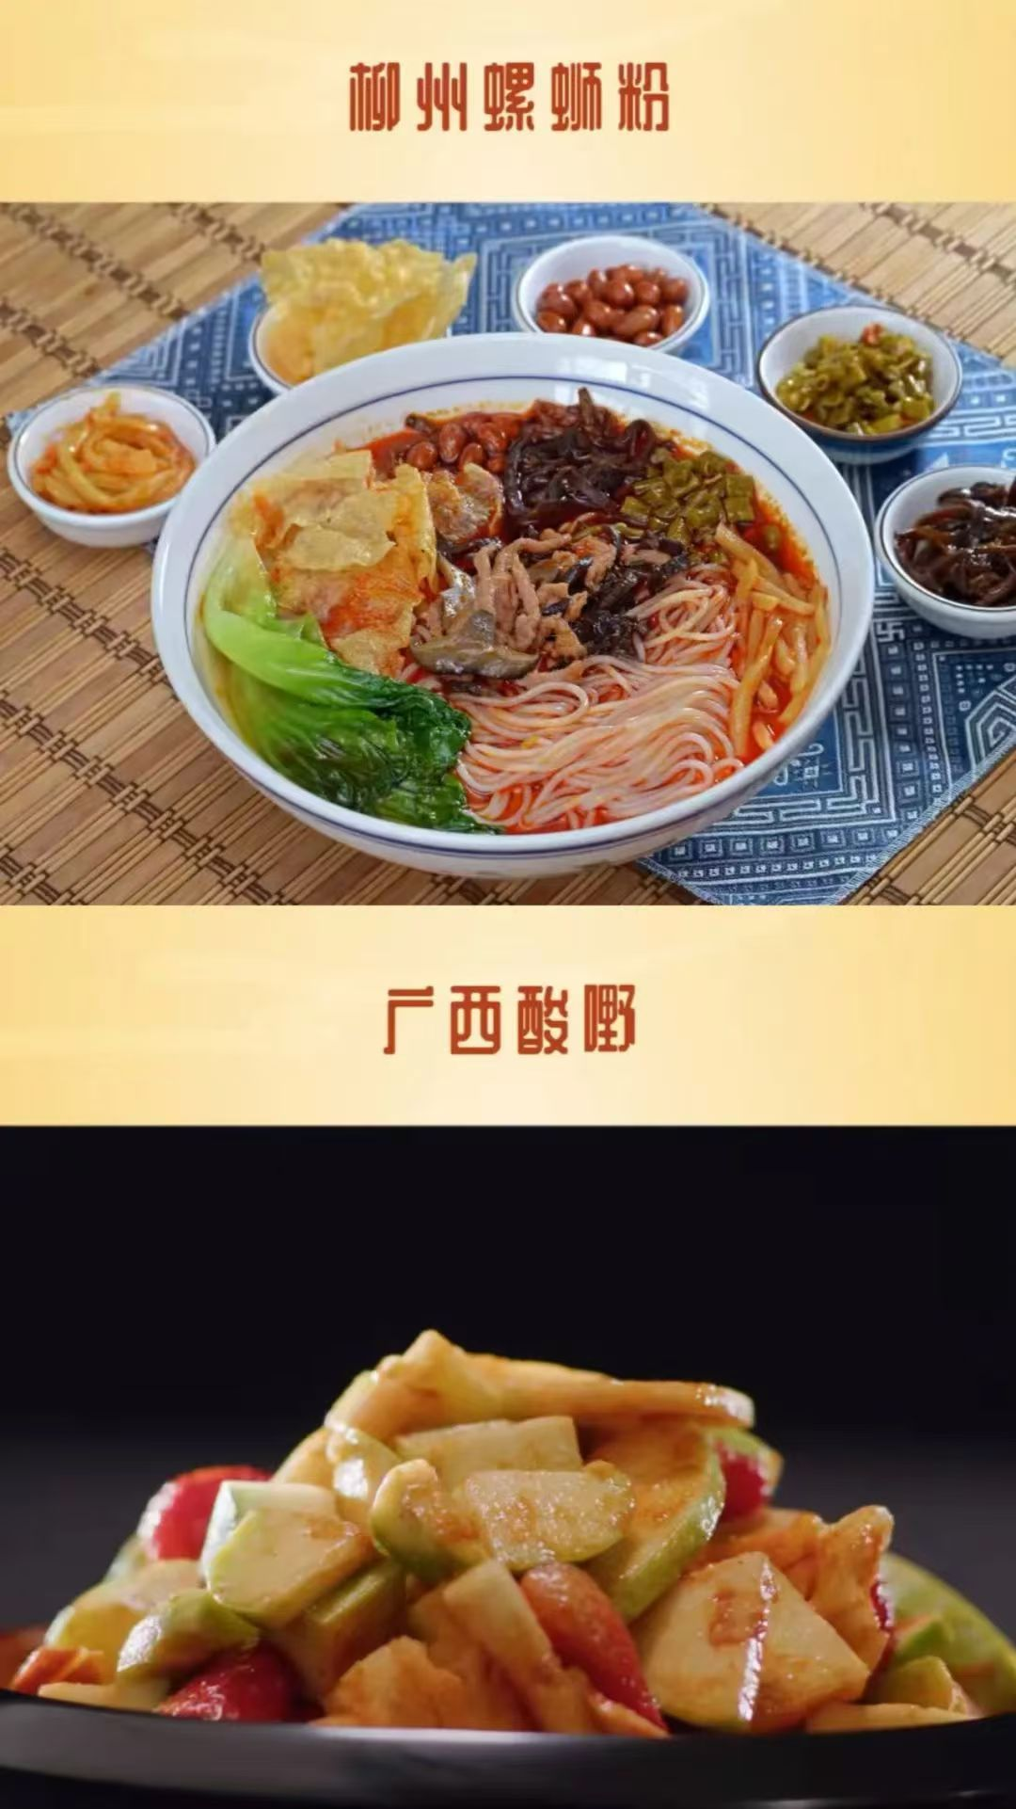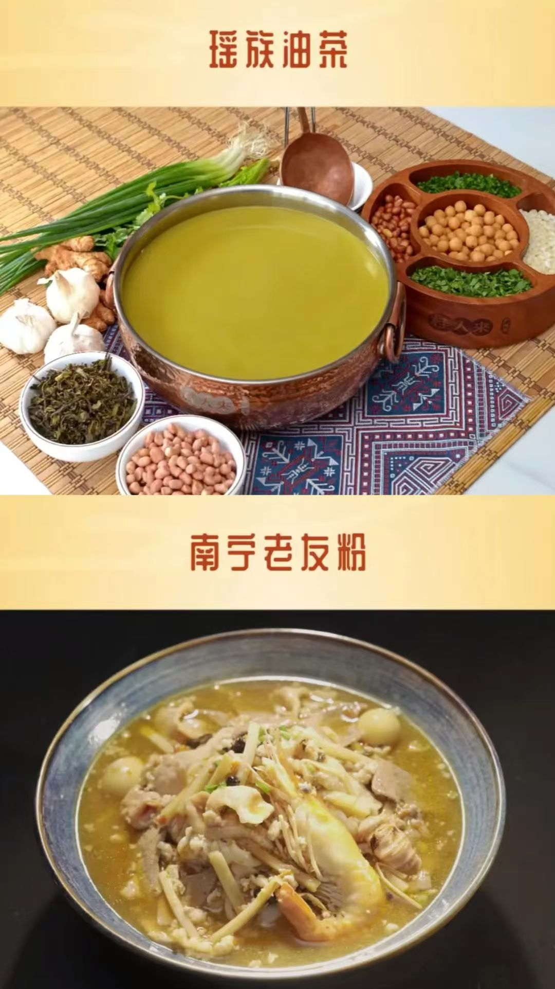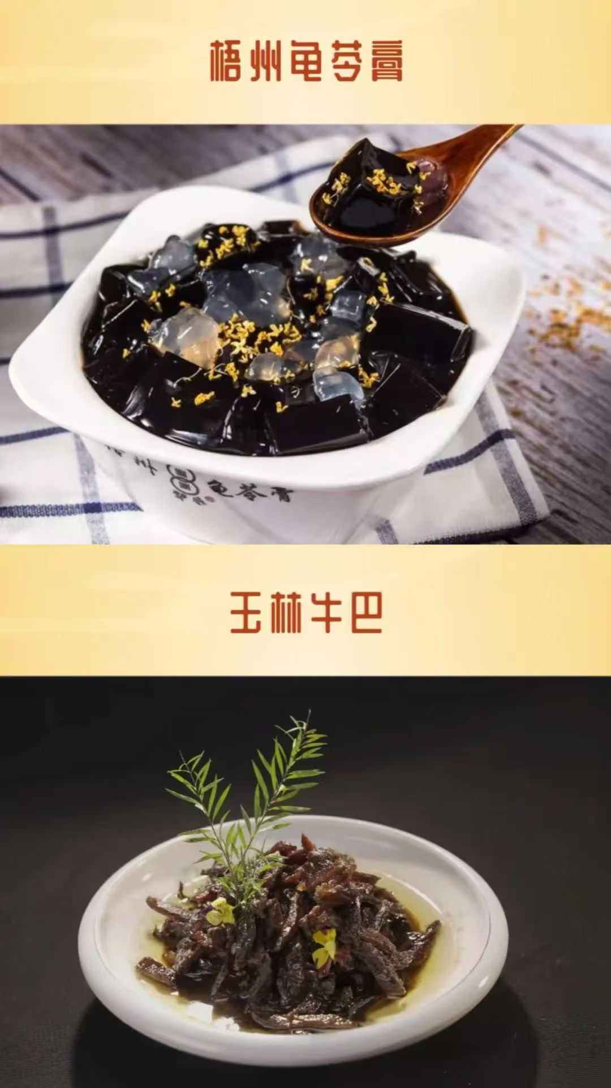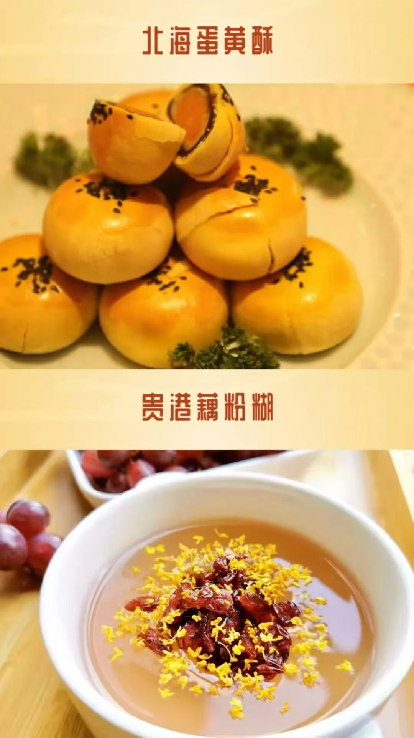
图 广西十大名小吃
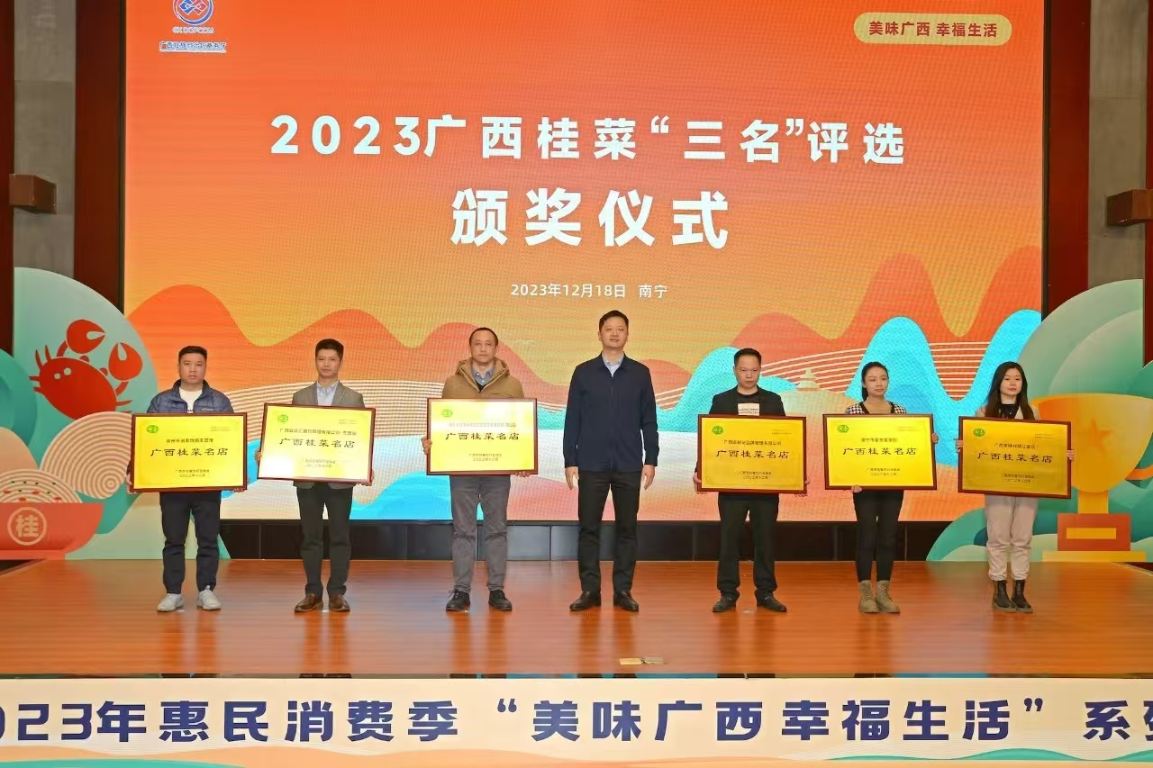
图 2023广西桂菜“三名”评选颁奖仪式

（六）档案管理
主办方或组委会应及时收集公告内容、活动方案、活动记录、审评评分记录、总结报告、剩余样品等图文信息资料或实物形成档案记录并妥善保存，保存时间不少于3年。

六、重大意见分歧的处理依据和结果
本标准研制过程中无重大分歧意见。

七、实施标准的措施
（一）标准报批发布后，成立标准宣贯工作组
本标准发布后，成立以标准主要起草人为成员的标准宣贯工作组，主要负责标准的宣贯实施培训计划制定、标准实施交流会策划、标准实施信息反馈收集和标准实施效果评估等工作，并根据标准实施信息反馈和标准实施效果评估情况，及时组织标准复审修订。
（二）组织开展标准宣贯培训
标准发布实施后，标准宣贯工作小组制作标准解读宣贯培训PPT课件和标准核心技术明白书，并按标准宣贯培训计划深入各市县地标美食生产机构开展标准宣贯培训，对标准进行逐条解读，让地标美食管理人员和相关技术人员掌握标准核心技术内容，助力标准实施落地，推动广西地标美食产业高质量发展。
（三）开展标准实施交流会，收集标准实施反馈信息
标准起草小组深入各市县地标美食生产机构组织生产管理人员和相关技术人员召开标准实施交流会，听取标准实施过程中存在的问题并做好记录和解答，对存在的问题组织专家团队进行研讨，为标准的复审修订做准备。
（四）开展标准实施效果评估
标准实施满2年，每年标准宣贯工作组采取网络调查、问卷调查、实地调研、召开座谈会或论证会、专家咨询等方式开展标准实施效果评估，并形成标准实施效果评估报告，为标准的复审修订做准备。

八、其他应当说明的事项
无。
团体标准
《广西地标美食评定规范》
标准编制工作组
2025年3月28日

